Difusión en la Interfase Cu-Sn durante la Sinterización

Bolarín A.M, Sánchez F, Ham S.
Universidad Autónoma del Estado de Hidalgo
Centro de Investigaciones en Materiales y Metalurgia
Carr. Pachuca-Tulancingo Km. 4.5, Pachuca, Hidalgo CP. 42184, México
Tel/Fax. 52-7-71 72000 ext. 6713 e-mail: abolarin@uaeh.reduaeh.mx

RESUMEN

En este trabajo se describen, con la ayuda de técnicas de análisis térmico y metalográfico, aspectos relativos al proceso de sinterización de aleaciones Cu-Sn: (a) los cambios estructurales producidos en la interfase Cu-Sn y (b) la dirección de la difusión entre estos dos elementos. Se emplearon pares de cobre y estaño macizos. Éstos se sinterizaron en atmósfera reductora 20H₂-80N₂ modificando el ciclo térmico: tiempo (20, 40, 60 y 120 min.) y temperatura (300, 450, 500, 650, 700 y 800 C). Los pares sinterizados se evaluaron mediante microscopía óptica y electrónica. Se realizó análisis térmico diferencial con la finalidad de explicar el proceso de difusión durante la sinterización. Los resultados muestran las diferentes reacciones y fases formadas durante la sinterización. Se observa que la difusión del cobre en el estaño predomina durante el calentamiento, siendo el estaño en fase líquida (T>228 C) el que reacciona con cobre puro para formar una nueva fase sólida. La difusión está favorecida con incrementos de tiempo y temperatura.

1. INTRODUCCIÓN

El sistema cobre-estaño tiene gran importancia en la industria pulvimetalúrgica, donde se emplea mayoritariamente para la fabricación de cojinetes autolubricados y pastas para soldadura [1]. El proceso pulvimetalúrgico para la fabricación de cojinetes, empleando polvos elementales, consta como bien se sabe, del mezclado de polvos, su compactación para dar la forma deseada y finalmente su sinterización con la finalidad de obtener una estructura homogénea de fase bronce α (difusión total), lo cual va a depender de numerosas variables tales como: composición, temperatura, atmósfera, tiempo y características de los polvos empleados en la mezcla. A nivel industrial, es muy común el empleo de polvos elementales para la fabricación de bujes o cojinetes, debido básicamente a que estos polvos son más económicos que los aleados. El sistema Cu-Sn es sumamente complejo [2], debido a ello son diversas las modificaciones que ha sufrido con el tiempo su diagrama de equilibrio [3].
Durante la sinterización de cualquier mezcla Cu-Sn, según se puede apreciar en el diagrama Cu-Sn mostrado en la figura 1, la primera reacción que tiene lugar es la fusión del Sn a 228 C, pero el resto de transformación de este sistema todavía se encuentra en discusión. Al respecto existen diferentes tendencias. La primera [4] que asegura que el cobre difunde en el estaño para formar varios intermetálicos los cuales descomponen o se transforman en fases menos ricas en estaño. Otros [5] que defienden que el estaño funde y se dispersa hacia el cobre, dejando unos poros secundarios de forma y tamaño idéntico al del estaño de partida. Y finalmente hay otros autores [6] que afirman que el estaño fundido difunde en el cobre para formar cristales de -bronce, extremadamente pequeños que con el tiempo y la temperatura se unen formando granos finales de mayor tamaño. También, hay autores que enfocados en el estudio de materiales macizos [7], han encontrado de modo experimental que el estaño difunde con dificultad, y genera mucha microsegregación en aleaciones especialmente con cobre.
Con relación a las referencias consultadas, se puede apreciar una gran diversidad de opiniones. Quizás uno de los aspectos, en el cual coinciden los diferentes autores, es en aceptar que la sinterización en este sistema tan peculiar, se realiza mediante la formación de una fase transitoria líquida, TLRS, debido a que la diferencia entre los puntos de fusión de los elementos que compone la mezcla es muy amplia: cobre (1086 C) y estaño (228 C). Este tipo de sinterización ofrece numerosas ventajas, respecto a las sinterizaciones normales [8,9], dentro de las cuales destacan el empleo de polvos elementales, mucho más económicos que los polvos aleados, uso de temperaturas de sinterización más bajas, rápido proceso de densificación durante la sinterización y reducción del tamaño de grano metalográfico de la microestructura obtenida [10].

Figura 1. Diagrama de equilibro del sistema Cu-Sn [18]

Dado la relevancia del sistema Cu-Sn, éste ha sido muy estudiado desde hace muchos años; existen descripciones de las interacciones metalúrgicas entre estos elementos en estado sólido [5-13], también hay estudios del proceso de difusión en condiciones de no equilibrio, incluso se ha publicado el efecto de la morfología y tamaño de los polvos de partida sobre el proceso de sinterización. Sin embargo, no se han encontrado referencias bibliográficas que sean concluyentes en cuanto a la descripción de los cambios estructurales que se produce en la interfase partícula-partícula entre el Cu-Sn durante una sinterización en condiciones industriales y que de cómo resultado el planteamiento de un mecanismo de sinterización para cualquier aleación Cu-XSn.
Este tipo de aleaciones pueden ser empleadas en un gran rango de aplicaciones, especialmente por su excelente resistencia al desgaste y buen control dimensional [14,15], lo cual hace que se incremente el interés por conocer el mecanismo a través del cual se produce la sinterización, para que se más fácil su control y optimización [16].
El objetivo de este trabajo es contribuir al conocimiento que actualmente se tiene acerca de la sinterización en estado líquido del sistema Cu-XSn, mediante el empleo de análisis térmico y microscopia óptica y electrónica, con la finalidad de proponer un mecanismo de difusión entre el cobre y de estaño durante el proceso de sinterización en estado líquido.

2. MÉTODO EXPERIMENTAL

Se elaboraron pares metálicos cobre-estaño a partir de la compactación de barra maciza de estos mismos elementos, con la finalidad de estudiar la interfase después de someter el par metálico a un proceso de sinterización. Los pares metálicos Cu-Sn, se fabricaron mediante compresión uniaxial de idénticas proporciones en peso de estos dos elementos, obteniendo pares cilíndricos de 4.5 mm de diámetro y 7 mm de altura.
Las probetas (pares metálicos) se sinterizaron en una atmósfera reductora 80N₂-20H₂ modificando el tiempo: 20, 40, 60 y 120 minutos y la temperatura: 300, 450, 500, 650, 700 y 800 C. El ciclo térmico empleado fue: calentamiento a 10 C/min, posteriormente una sinterización isotérmica a la temperatura y tiempo seleccionado, y finalmente un enfriamiento en condiciones de equilibrio a 5 C/min, bajo la misma atmósfera.
Para realizar la caracterización microestructural de las fases formadas durante la sinterización se emplearon las técnicas de: microscopia electrónica de barrido (JEOL 6300), microscopia óptica (Olympus BX 41) y el software Image-Pro®Plus 4.1. El microanálisis químico de las fases formadas se realizó empleando espectroscopia de energía dispersiva, EDS.
El análisis térmico diferencial (TGA/SDTA 851e Mettler-Toledo) se empleó para evaluar las transformaciones de fase producidas durante la sinterización. Para los ensayos se utilizaron pares metálicos de 400 mg, obtenidos mediante compactación convencional de materiales macizos. Los experimentos se desarrollaron en las mismas condiciones experimentales que las sinterizaciones (tiempo, temperatura y atmósfera). Todos los experimentos se hicieron con un flujo de gas de 40 mL/min.

3. RESULTADOS Y DISCUSIÓN

En la figura 2 se muestra el termograma y el ciclo de sinterización correspondiente al par Cu-Sn sometido a 300 C durante 45 minutos. Despreciando los picos asociados a los cambios de pendiente en el ciclo de calentamiento, el termograma muestra un primer pico endotérmico, que inicia a 228 ºC (16 minutos) el cual corresponde a la fusión del estaño y un segundo pico exotérmico, durante el enfriamiento, que indica el proceso de solidificación de una fase líquida rica en estaño. En la zona entre los dos picos probablemente se produzca, en bajas proporciones, difusión entre Cu y Sn.
A pesar de no ser detectado en el DTA, se considera que se forman por difusión una mezcla, η + L durante la etapa de difusión a 300 C (no detectada por generarse en muy pequeña cantidad). Esta mezcla se transforma durante el enfriamiento a η´+θ (condiciones de equilibrio, figura 1). Lo anterior concuerda con la aparición de un pico exotérmico alrededor de 220 ºC (77 minutos), asociado al proceso de solidificación del líquido, que es la mayoritaria, de acuerdo a su diagrama mostrado en la figura 1.
Figura 2. Termograma y ciclo térmico de pares Cu-Sn sinterizados a 300 C durante 45 min (3.6 ks).

Para corroborar lo descrito anteriormente, se realizó análisis microestructural y químico mediante EDS de las fases presentes del par Cu-Sn sometido a las mismas condiciones de sinterización (300 C-45min). En la figura 3 se muestran los resultados obtenidos. Se puede observar que después de fundirse el estaño aproximadamente a 228C, hay un crecimiento de granos alargados del cobre hacia el interior del líquido de estaño, estos granos se considera que pertenecen al peritéctico η´ debido a tres aspectos: (a) el cobre es el que difunde en el estaño líquido lo cual coincide con numerosos autores [10-15], (b) el tiempo es suficiente para que haya difusión, tomando la isoterma de 300 C del diagrama de equilibrio (figura 1) se formarían pequeñas proporciones de η + L durante el calentamiento y (c) el experimento se realizó en condiciones de equilibrio durante el enfriamiento. Esta interfase actúa como zona divisoria entre los dos materiales de partida, estaño en forma de fase θ (grisáceo) y cobre en forma de sólido α (anaranjado), en las cuales no se aprecian otras fases. El proceso difusivo no quedó completado debido a que el tiempo y la temperatura seleccionados no fueron suficientes [17].

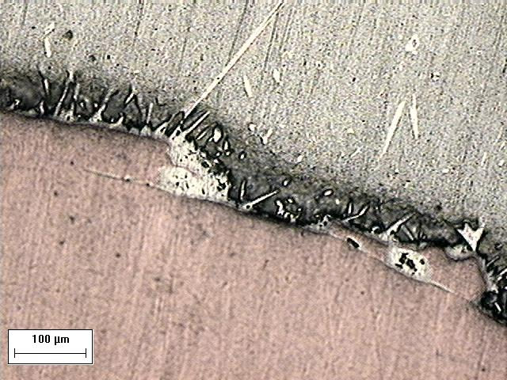
Liq.
η'

Cu

Figura 3. Microestructura de pares Cu-Sn sinterizados a 300 C durante 45 min.

Al incrementar la temperatura a la que es sometido el par metálico, se producen cambios estructurales. En la figura 4 se muestra el termograma y el ciclo de calentamiento al que fue sometido otro par Cu-Sn: 450º C durante 120 min. El objetivo de esta segunda prueba fue propiciar el proceso de difusión entre los elementos.
Figura 4. Termograma y ciclo térmico de pares Cu-Sn sinterizados a 450 C durante 120 min. (7.2 ks).

El análisis de este termograma muestra un pico endotérmico centrado en 230 C (21 minutos), pero que inicia a 228C. El Sn puro funde a 231.9, ligeramente diferente a lo observado en el termograma. Lo anterior se debe a que este pico no corresponde únicamente a la fusión del estaño, sino que es posible que pequeñas cantidad de Cu hayan difundido en la matriz de Sn previamente, a través de la reacción η + (Sn) = L. Lo anterior queda confirmado porque este pico está acompañado de una respuesta exotérmica asociada a procesos de difusión del cobre en el estaño líquido.
También se observa un pico exotérmico durante el enfriamiento entre 220 y 195 C que corresponde a la solidificación del estaño líquido y posteriormente, mostrado como un incremento en la energía del termograma, la aparición de las fases (η´+θ) y (α+ε) durante la etapa de enfriamiento.

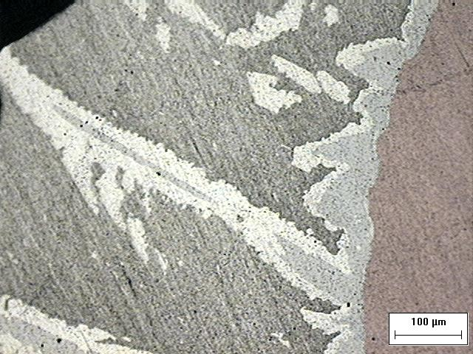
Liq. (θ)
η
ε

Cu

Figura 5. Microestructura de pares Cu-Sn sinterizados a 450 C durante 120 min.

El análisis metalográfico del par Cu-Sn sometido a este ciclo térmico se muestra en la figura 5. En éste se aprecia que la cantidad de fase η´+θ ha aumentado considerablemente, se pueden detectar largas dendritas de η’ creciendo hacia el interior del estaño líquido, que posteriormente se transforman en η´+θ  al solidificar en condiciones de equilibrio.
Los resultados de incrementar la temperatura hasta 650 C durante 120 min. se muestran en las figuras 6 y 7 respectivamente. En el termograma se distingue que después de la fusión del estaño, pico endotérmico a los 21 min., aparece un pico muy ancho entre 350 y 700 C, atribuible al proceso de difusión en estado sólido con la consecuente formación de diferentes fases: α, γ, ε, η y η´, a medida que difunde el Cu en Sn y viceversa. Durante el enfriamiento, aparece un evento endotérmico muy difícil de definir, no obstante se puede considerar que corresponde a cambios estructurales entre las fases. Finalmente se aprecia un último pico a los 220 C (270 minutos) el cual se ha asociado a la solidificación del estaño líquido. El proceso continua al enfriar, debido a que son diferentes fases las que están experimentando cambios estructurales.
Figura 6. Termograma y ciclo térmico de pares Cu-Sn sinterizados a 650 C durante 120 min. (7.2 ks).

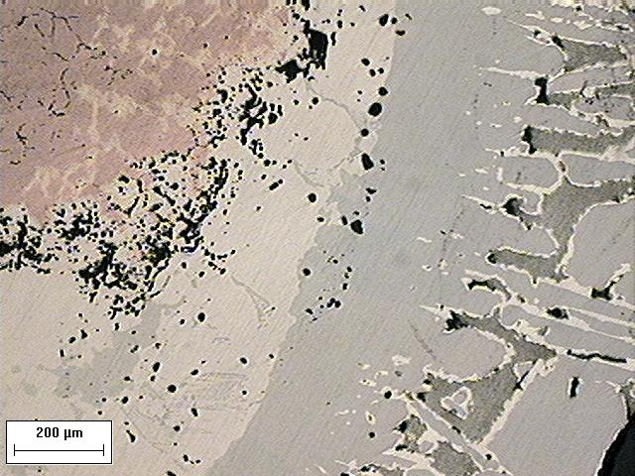

Cu
α+ε
α
ε
Liq.
(a)
(b)
(c)

Figura 7. Microestructura de pares Cu-Sn sinterizados a 650 C durante 120 min.

En el análisis metalográfico mostrado en la figura 7, se observa ahora la presencia de una fase de color amarillenta en el interior del cobre; ésta se puede asociar a la pequeña porción de estaño que alcanza a difundir en la matriz de cobre y se especula que sea una mezcla de fases α+ε las cuales a temperatura ambiente son capaces de solubilizar hasta el 10% y el 38.2 %, para las fases α y ε respectivamente o se puede tratar únicamente de fase α que penetra en la matriz de cobre.
Para corroborar las hipótesis anteriores, se realizó un análisis por zonas, sobre todo el par metálico, encontrando que en el centro (a) la composición fue 0.25%Sn-99.75%Cu, en la interfase (b) fue 26.11%Sn-73.79%Cu y en la periferia (c) de 33.36%Sn-66.64%Cu . Lo cual confirma lo que se anticipaba en experimentos anteriores, que la mayor difusión es del Cu en el Sn y sólo pequeñas proporciones de Sn difunden en la matriz de Cu.

Figura 8. Microestructura de pares Cu-Sn sinterizados a 650 C durante 120 min (7.2 ks). Periferia, zona rica en zinc.

Se analizó químicamente la zona de predominio de estaño, periferia de la probeta, en la cual se encontró una capa de la fase rica en estaño (60.89%Sn-39.11%Cu), correspondiente a η´ de color gris claro en combinación con otra fase de color gris oscuro, rica en cobre (38.18%Sn-61.82%Cu), la cual concuerda con la fase ε. En el interior de ésta fase, aparece otra con aspecto de precipitado, la cual posee una composición rica en estaño (57.06%Sn-43.94%Cu) que corresponde al último líquido en solidificar, con composición del peritécitco. En la figura 8 se muestra la micrografía ampliada obtenida mediante MEB, en esta se distinguen más fácilmente las fases mencionadas anteriormente.

En el siguiente ensayo que se presenta, se incrementó la temperatura a 785 C y el tiempo se limitó a 60 min., en la figura 9 se muestra su termograma. En este se distingue que después de la fusión del estaño, aparece nuevamente un pico ancho y esta vez más definido, que se encuentra entre 350 y 700C, asociado a la difusión en estado sólido del Cu al Sn. Posteriormente se observa un pico casi imperceptible aproximadamente a 785 C que se debe a la difusión, porque no hay cambios en la pendiente de la curva. Seguidamente aparece un pico a 650C (a los 157.8 minutos) el cual corresponde a la aparición de ε primaria. Por último hay un pico a 189C que se debe a la precipitación de ε + η´ (251 minutos).
Figura 9. Termograma y ciclo térmico de pares Cu-Sn sinterizados a 785 C durante 60 min (3.6 ks).

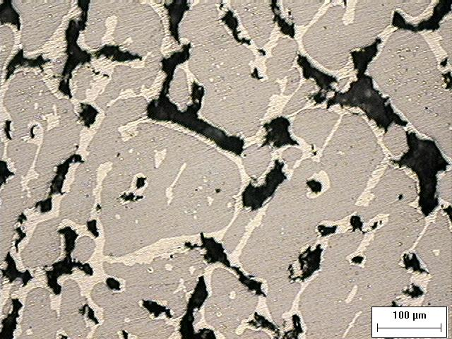
ε
η’
Liq.

Figura 10. Microestructura de pares Cu-Sn sinterizados a 785 C durante 60 min (3.6 ks).

En el análisis microscópico que se muestra en la figura 10, se observa la formación de granos equiaxiales correspondientes a la solidificación de una fase grisácea de composición 61.17%Cu-38.83%Sn, correspondiente de acuerdo al diagrama de equilibrio a la fase ε primaria, rodeados por pequeñas cantidades de la fase clara de composición 64.54%Cu-35.41%Sn , η´ y una fase obscura en el límite de cristal, de composición 35.41%Cu-64.59%Sn, la cual posiblemente corresponda a la última fase líquida en solidificar.

Por último, se aumentó la temperatura hasta 800 C pero se disminuyó el tiempo a 20 minutos, En la figura 11 se muestra su termograma. El comportamiento es similar al mostrado por la probeta anterior: primero aparece la fusión del estaño, posteriormente aparece una respuesta endotérmica, entre 350 y 700 C, atribuible a la difusión formando diferentes fases. Durante el enfriamiento se observa un pico aproximadamente a 649 C que se debe a la solidificación de L a (γ + L) (112.7 minutos). Enseguida otro pico aproximadamente a 702 C asociado a la solidificación de L + ε (a los 127.4 minutos) y a partir de 702 C, se produce otro evento endotérmico, asociado a la transformación en estado sólido. A partir de 200 C, la curva endotérmica vuelve a subir y esto puede ser por la aparición de nuevas estructuras en el proceso de enfriamiento. De acuerdo al termograma, bajo estas condiciones de sinterización, la difusión ha sido mayor que en los casos anteriores, lo cual hace que la composición del par metálico se desplace a la izquierda del peritéctico (60%Sn).

Figura 11. Termograma y ciclo térmico de pares Cu-Sn sinterizados a 800 C durante 1.2 ks (20 min).

El análisis metalográfico presentado en la figura 12 confirma las conclusiones extraídas en el análisis térmico, debido a que aparecen únicamente dos fases, una en forma de granos equiaxiales,  rica en cobre, y una segunda, distribuida por el límite de grano, de color más clara en la metalografía, correspondiente a '. En este caso sólo aparecen restos de la fase obscura, debido a lo que tal como se comentaba, en estas condiciones de sinterización, la difusión ha sido más completa, por lo que el par metálico se encuentra a la izquierda del peritéctico y al solidificar, es la fase líquida la que se consume.

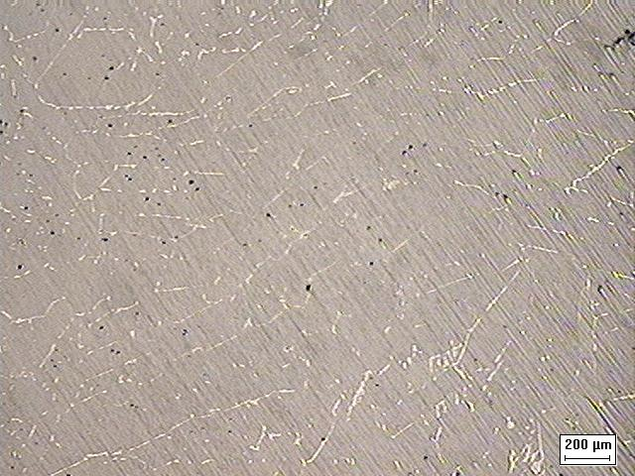
ε
η’
Figura 12. Microestructura de pares Cu-Sn sinterizados a 800 C durante 20 min (1.2 ks).

Con base en los resultados presentados, se propone que la sinterización de las aleaciones Cu-Sn inicia con la fusión del Sn, a 232 C, posteriormente comienza la difusión del Cu hacia el Sn, produciéndose la reacción Cu_{(s)} +Sn _{(l)}→ Sn (Cu)_{(s)}, la fase sólida formada de Sn(Cu) con el tiempo se va enriqueciendo de Cu, ya que la composición del par tiende hacia la zona de predominio del cobre. El enfriamiento en condiciones de equilibrio genera la aparición de cristales equiaxiales de ε y en los límite aparece peritéctico η’ y además un sólido rico en estaño, el cual proviene del último líquido en equilibrio antes de producirse la reacción peritéctica. Si las condiciones de difusión son las adecuadas (T=800 C durante 20 min.) el proceso queda completado (la aleación se encuentra a la izquierda del peritéctico), y se obtiene como resultado cristales equiaxiales de ε, y el límite de grano precipitado con fase η’. Si por el contrario no se completa, a estas fases se les ha de adicionar la que proviene de la solidificación del último líquido, que se transforma en eutéctico η’+θ.

4. CONCLUSIONES

Los resultados obtenidos permiten concluir que el fenómeno de difusión en mezclas de cobre y el estaño está predominado por la difusión del cobre en la matriz del estaño líquido, siendo sólo una pequeña proporción de estaño el que difunde en la matriz de cobre, formando una fase fase α con precipitados de α + ε  pero que no se mantiene cuando las condiciones de difusión son más agresivas.
La combinación del análisis microestructural de las fases (metalografía y análisis químico de las fases) junto con el análisis térmico diferencial, permiten hacer una descripción del proceso de difusión atómica entre los dos elementos, que es la sinterización,, mostrando cualitativa y cuantitativamente todas las fases formadas durante el proceso térmico de la sinterización. La temperatura es la variable que más afecta a la difusión en pares Cu-Sn.
La conclusión más relevante de este trabajo, es la propuesta del mecanismo de sinterización para aleaciones pulvimetalúrgicas del tipo Cu-XSn, el cual está basado en procesos de difusión entre los elementos participante como respuesta a la modificación del tiempo y la temperatura. Este se resume en la formación de una fase líquida de estaño, la cual se enriquece en cobre a través de la difusión de cobre sólido puro, formando nuevas fases sólidas. Al incrementar la temperatura, asociadas a la nueva fase formada, se generan nuevas fases líquidas, ricas en estaño que nuevamente son capaces de aceptar más cobre y del mismo modo, generar nuevas fases más ricas en estaño. Este proceso se repite hasta alcanzar la composición final, la cual dependerá del tiempo, temperatura y composición química.

5. REFERENCIAS

1. R.M German Powder Metallurgy Science. Ed. Metals Powder Industries Federation (MPIF), Princenton,1994.
2. W.D Jones Fundamental Principles of Power Metallurgy Edwar Arnold Publishers Ltd, London, 1960.
3. D.W Smith. A Study of Segregate Structures in Copper-Tin and Silver-Zinc Alloys, Trans. A.I.M.E., 1983, Vol. 104, p. 48.
4.A. Hayashi, C.R. Kao and Y.A. Chang Reactions of Solid Copper with Pure Liquid Tin and Liquid Tin Saturated with Copper, Scripta Materiala, 1997, vol. 37 (4) p. 393.
5. E.N. Daver and W.J.Uldrich, Hot Stage Microscopy Study of Liquid Phase Sintering. Advanced Experimental Techniques in Powder Metallurgy, 1970, Vol. 5, Plenum Press, Ny and London p.189.
6. J.L. Farmer Microstructure of Non-Ferrous PM Materials, Metal Powder Report, 1983 Vol. 38 (5) p. 259.
7. F.A.Calvo. Metalografía Práctica. Editorial Alambra, Madrid, 1972.
8. R.M. German and J.W. Dunlap “Processing of Iron-Titanium Powder Mixtures by Transient Liquid Phase Sintering”, Met. Trans.A, 1986. 17(A), p. 205.
9. B. Reyburn and S. Corbin Monitoring Transient Liquid Phase Sintering of Cu-Sn Alloy by Thermal analysis, International Journal of Powder Metallurgy, Vol. 31, No. 1, USA, 1995.
10. M. Bartels, Jr., Dalke and W. Gust Intermetallic Phase formation in Thin Solid-Liquid Diffusion Couples, J.Electronic Materials, 1994, Vol. 23 (8) p. 787.
11. N. Acharya and P. Mukunda Sintering in Copper-Tin System. Part III: Influence of Variables, International Journal of Powder Metallurgy, Vol. 31, No. 1, USA, 1995.
12. N. Acharya and P. Mukunda Sintering in Copper-Tin System. Part I: Identification of Phases and Reactions, International Journal of Powder Metallurgy, Vol. 31, No. 1, USA, 1995.
13. N. Acharya and P. Mukunda Sintering in Copper-Tin System. Part II: Alloy Behavior, International Journal of Powder Metallurgy, Vol. 31, No. 1, USA, 1995.
14. Gabrielov, C. Wilson and J.A. Hamill Sinter-Brazing Automotive Powertrain Components, International Journal of Powder Metallugy, Vol. 37, No. 7, APMI International, USA, 2001.
15. E. Klar Powder Metallurgy Applications, Advantage and Limitations American Society for Metals Park, Ohio 1983.
16. C. Goetzel Treatise on Powder Metallurgy Interscience Publishers. Inc. Technology of Metal Powders and Theirs Products, New York, 1949.
17. I. Kaur, Y. Mishin, W. Gust Fundamentals of Grain and Interphase Boundary Diffusion, 3ed Edition, Wiley, 1995.
18. Hugh Baker, Editor Alloy Phase Diagrams ASM Handbook Volume 3, Third printing, ASM International, 1999

